大恩上師堪布卡塔仁波切計劃將在(KTD)興建的33呎《寶篋印陀羅尼》銅塔上有四小四大鈴鐸。而鈴鐸外雕刻有 “寶篋印陀羅尼心咒” 及“噶瑪巴千諾 ”。
(歡迎認供養塔上的四小四大鈴鐸)
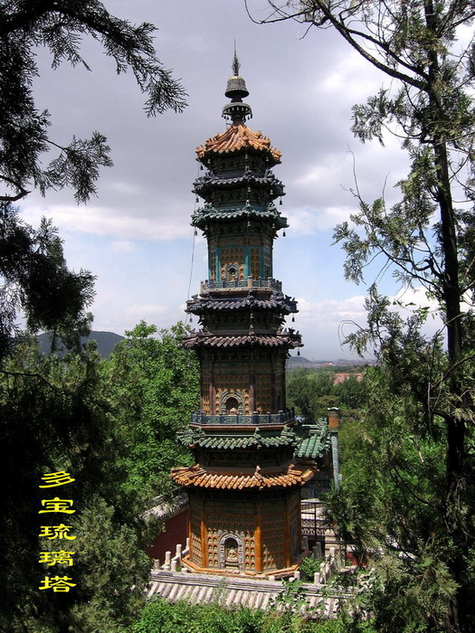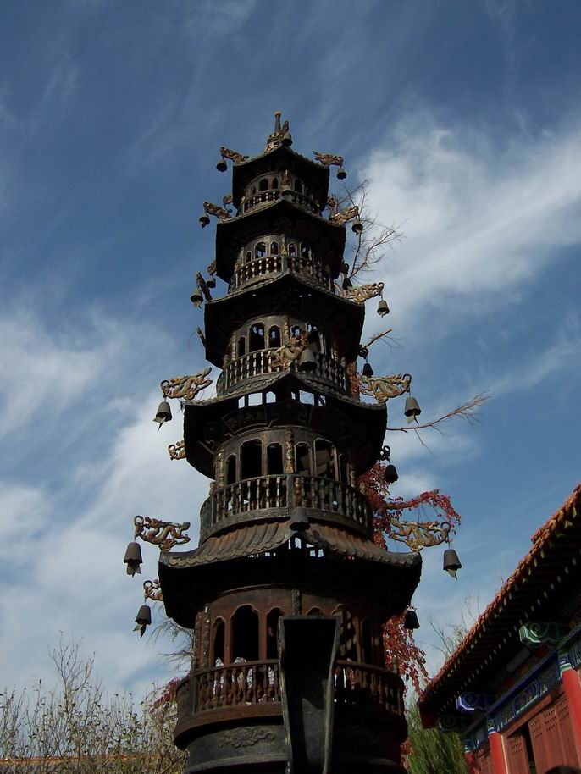
【鈴鐸】

“鈴鐸”，樂器名；也叫做“手鐸”、“手鈴”、“寶鐸”、“風鐸”、“簷鐸”。——這些“鈴鐸”，各為“鈴”的一種，都是用“金、銅、鐵”等金屬所製造的。
鐸是春秋戰國和漢代的銅製打擊樂器。有柄有舌，振舌發聲。其形制略近於甬鍾，但比鍾小。柄短而呈方形。
(1).金屬響器名。大者為鈴，小者為鐸。作為警戒、教化、齋醮、奏樂之用。三國 魏嵇康《聲無哀樂論》：“猶鈴鐸警耳，鐘鼓駭心。”宋 洪邁 《夷堅丁志·沅州秀才》：“俄聞鈴鐸音，若數壯夫負巨水，欲上復下。”

(2).掛於殿、閣、塔、觀簷角的風鈴。 唐 玄奘 《大唐西域記·摩揭陀國上》：“中門當塗，有三精舍，上置輪相，鈴鐸虛懸。”清 曹寅 《十六日登虎丘作》詩：“葳蕤寒不鎖，鈴鐸夜微鳴。”清 唐孫華 《東林寺》詩：“我行山足下，了不聞鈴鐸。”

“鈴鐸”的起源，一般都認為是開始行於印度，這一個說法，有佛教的經典可資證明。《大般若經》第一卷曾說：“天花垂蓋，寶鐸珠幡，綺飾紛綸，甚可愛樂。”又有《理趣經》說：“鈴鐸繒幡，微風搖擊。”又《寶篋印陀羅尼經》說：“其塔乃七寶所成；上下階級，露盤傘蓋，鈴鐸輪樘，純七寶所為。”
另外還有千手觀音及三十臂彌勒之聖像，各有一手執持“寶鐸”。——由於以上這些佐證，便可以確定“鈴鐸”最初是出現於印度的了。
鈴鐸”中除了用手振擊的“手鐸”之外，堂塔之“相輪”及簷端所懸者曰“大鈴”；周禮鄭玄注有云：“鐸大鈴也”。我國寺院懸於塔簷殿角的“鐵馬”，叫做“風鈴”，它也是“鈴鐸”的一種。
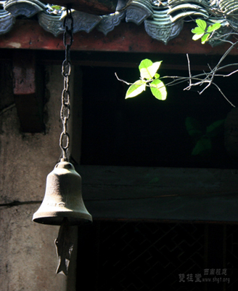

洛陽伽藍記第五有謂：“旭日初開，則金盤晃朗；微風漸發，則寶鐸和鳴。”這就是描述著“風鐸”的韻味的。另外在日本的法隆寺、唐招提寺、以及高野山等處，也懸有古色古香的“風鐸”。
《契經》中說：供“鈴鐸”於塔廟，世世得好音聲。釋門歸敬儀中曾說：“聲駐軍馬，由與鈴供”。這是記敍釋尊的弟子唄比丘的故事。唄比丘於多生多世之前，曾經佈施，“風鐸“（鐵馬）懸於佛塔簷下。因而感得生生世世聲音清雅，足以感動禽獸的果報。

《教王經》：種種間錯鈴鐸繪幡微風搖激。珠鬘纓絡半滿月等而爲莊嚴。

《金剛頂大教王經疏》 (No. 2223 圓仁撰 )

復以種種寶鈴磬鐸環珮交映。微風搖拂。清響和鳴。寶幡瓔珞。彌漫空中。

《金剛頂一切如來真實攝大乘現證大教王經》

大悲毘盧遮那常恒住三世，一切身口心金剛如來，一切如來遊戲處，住阿迦尼吒天王宮中大摩尼殿，種種間錯，鈴鐸繒幡，微風搖激，珠鬘、瓔珞、半滿月等而為莊嚴。

《佛說彌勒下生成佛經》

眾寶以莊嚴 皆懸網鈴鐸 微風吹寶樹 演出眾妙聲 猶如奏八音 聞者生歡喜

《淨琉璃淨土摽》

無量寶網寶鬘鈴鐸等莊嚴。佛前左右四性出家皆入定(所謂國王大臣波羅門居士)左第一重作金剛藏王菩薩。

《智炬陀羅尼經》云：『若救地獄誦智炬如來心破地獄真言一遍，無間地獄碎如微塵，於中受苦眾生悉生極樂世界。若書此陀羅尼，於鍾鼓鈴鐸作聲木上等，有諸眾生得聞聲者，所有十惡五逆等罪，悉皆消滅不墮諸惡趣中。』

《佛說大乘無量壽莊嚴清淨平等覺經》

金珠鈴鐸，周匝條間。珍妙寶網，羅覆其上。

《大乘顯識經卷》上

綺綵蒙懸綴以鈴鐸。隨風颻颺鏗鏘和發地若琉璃現眾影像。雜花散布清涼快樂。遨
遊栖息暢心適志。又有細腰般拏。箜篌長笛銅鈸清歌。種種音聲數凡六萬。美聲調潤響
亮聞遠。喧囂雜作震警方域。福業所致歡樂不絕。鴿等諸鳥飛翔遊集。異聲間和暢心悅
耳。藤蔓眾花縈緣臺閣。鮮葩標秀蓊鬱暉煥。鈴鐸樂器響若天宮。

賢愚經云：昔佛在世時。波斯匿王與兵眾至祇洹邊過。
聞一比丘唄聲雅好。軍眾立聽無有厭足。象馬豎耳住不肯行。
王與軍眾即入寺看。見唄比丘。形貌矬短醜陋極盛。
王不忍看。王即問佛。今此比丘宿作何業得斯果報。
佛告王曰。乃往過去有佛出世。號曰迦葉。
入涅槃後。機裏毘王。收取舍利欲用起塔。
有四龍王化作人形。來到王所問起塔事。為用寶作為用土耶。王即答言。
欲令塔大無多寶物。今是土作。令方五裏高二十五裏。
龍白王言。我是龍王故來相問。若用寶作我當佐助。
王聞歡喜。龍複語王。四城門外有四泉水。東門泉水取用作塹。變成琉璃。
南門泉水取用作塹。變成黃金。西門泉水取用作塹。變成白銀。
北門泉水取用作塹。變成白玉。王聞是語倍增歡喜。
即立四監各典一相。其三監者作工欲成。一監懈怠工獨不就。
王行看見以理呵責。其人懷怨而白王言。此塔太大當何時成。
王敕作人。晝夜勤作一時都訖。
塔極高峻。眾寶莊嚴極有異觀。其監見已歡喜踴躍。
懺悔前過。持一金鈴著塔棠頭。發其願言。
令我所生音聲極好一切眾生莫不樂聞。將來有佛號釋迦牟尼。使我得見度脫生死。
緣於往昔嫌塔大故。生恒醜陋。由持金鈴懸塔棠頭。乃願見佛。
從是以來五百世中極好音聲。今複值佛出家修道。得阿羅漢果。
以是因緣。一切眾生。見他作福不應毀呰。後得惡報悔無所及也。

噶瑪三乘法輪寺(KTD)《寶篋印陀羅尼塔》更新設計外觀圖片
鈴鐸外觀圖片http://www.flickr.com/photos/kagyu1188/sets/72157623066155661/
http://www.flickr.com/photos/kagyu1188/3904976668/sizes/l/in/set-72157623066155661/

